Rigips Feuerschutzplatte RF

SAINT-GOBAIN RIGIPS

Eigenschaften

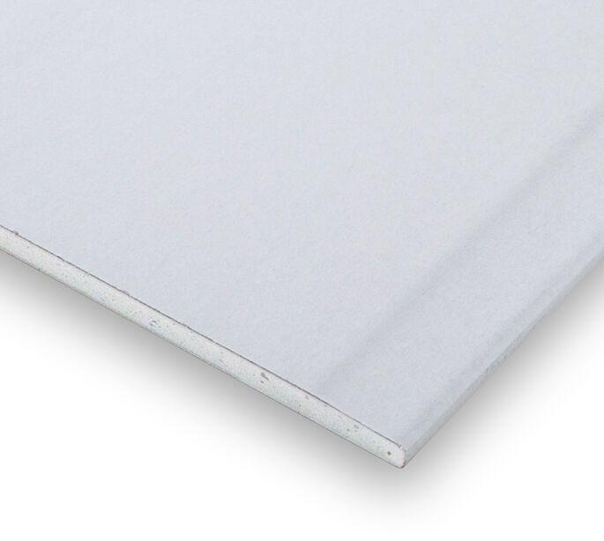

Produkt

Feuerschutzplatte

Werkstoff

Gipskarton

Breite (mm)

1.250,00

Höhe (mm)

12,50 - 15,00

Länge (mm)

2.000,00 - 3.000,00

Brandverhalten

A2

Wärmeleitfähigkeit (W/(m\*K))

0,25

EPD Deklarationsnummer

EPD-BVG-20210343-IBE1-DE